

MANUAL BOOK

Judul:
Perancangan Sistem Prompting Adaptif untuk Klasifikasi Aspek pada Ulasan Produk Smartphone

Disusun oleh:
MATTHEW ALEXANDER TJAHJADI NIM. 535220117

PROGRAM STUDI TEKNIK INFORMATIKA
FAKULTAS TEKNOLOGI INFORMASI UNIVERSITAS TARUMANAGARA
2025

Pendahuluan 3
Fitur Utama Aplikasi 3
Petunjuk Penggunaan Aplikasi 4
1. Membuka Aplikasi 4
2. Skenario A: Menganalisis Teks Ulasan Tunggal 4
3. Skenario B: Menganalisis Banyak Ulasan (Batch CSV) 5

Pendahuluan
Manual book ini disusun sebagai panduan bagi pengguna dalam memahami dan mengoperasikan aplikasi Sistem Prompting Adaptif. Aplikasi ini dirancang sebagai alat bantu berbasis web untuk menganalisis teks ulasan produk smartphone dan mengekstrak aspek-aspek produk yang dibahas secara otomatis.
Sistem ini memanfaatkan kecanggihan Large Language Model (LLM) Qwen2 yang dikombinasikan dengan pendekatan prompt engineering adaptif. Sistem di backend secara cerdas menganalisis karakteristik setiap ulasan dan secara dinamis memilih strategi prompting terbaik untuk memprosesnya. Pengguna dapat menganalisis satu ulasan secara langsung atau mengunggah sebuah file CSV berisi banyak ulasan untuk dianalisis secara batch. Aplikasi ini bertujuan untuk membantu pengguna, seperti analis pasar atau pemilik bisnis, dalam memperoleh wawasan dari ribuan ulasan secara cepat dan efisien.

Fitur Utama Aplikasi
Aplikasi Sistem Prompting Adaptif memiliki fitur-fitur utama sebagai berikut:
- Antarmuka Berbasis Tab: Memisahkan dua fungsi utama ke dalam tab "Analisis Teks" dan "Analisis dari CSV" agar mudah digunakan.
- Analisis Teks Tunggal: Pengguna dapat memasukkan satu teks ulasan ke dalam kolom yang disediakan untuk analisis instan.
- Analisis Batch (via CSV): Pengguna dapat mengunggah sebuah file CSV yang berisi daftar ulasan. Sistem akan memvalidasi file (memastikan adanya kolom ulasan) sebelum memproses.
- Tampilan Hasil Tabel: Menampilkan semua hasil analisis, baik tunggal maupun batch, dalam format tabel yang rapi (DataFrame).
- Unduh Hasil Analisis: Pengguna dapat mengunduh seluruh hasil analisis batch ke dalam sebuah file CSV baru untuk diolah lebih lanjut.
- Indikator Proses: Memberikan umpan balik visual (spinner dan progress bar) saat model sedang melakukan analisis.

Petunjuk Penggunaan Aplikasi
Secara keseluruhan, alur penggunaan aplikasi ini terdiri dari langkah-langkah berikut:

1. Membuka Aplikasi
- Ketik atau salin alamat URL berikut ke bilah alamat: https://skripsi-frontend-matthew.streamlit.app/
- Halaman utama aplikasi akan ditampilkan dengan dua tab di bagian atas: "Analisis Teks" dan "Analisis dari CSV".
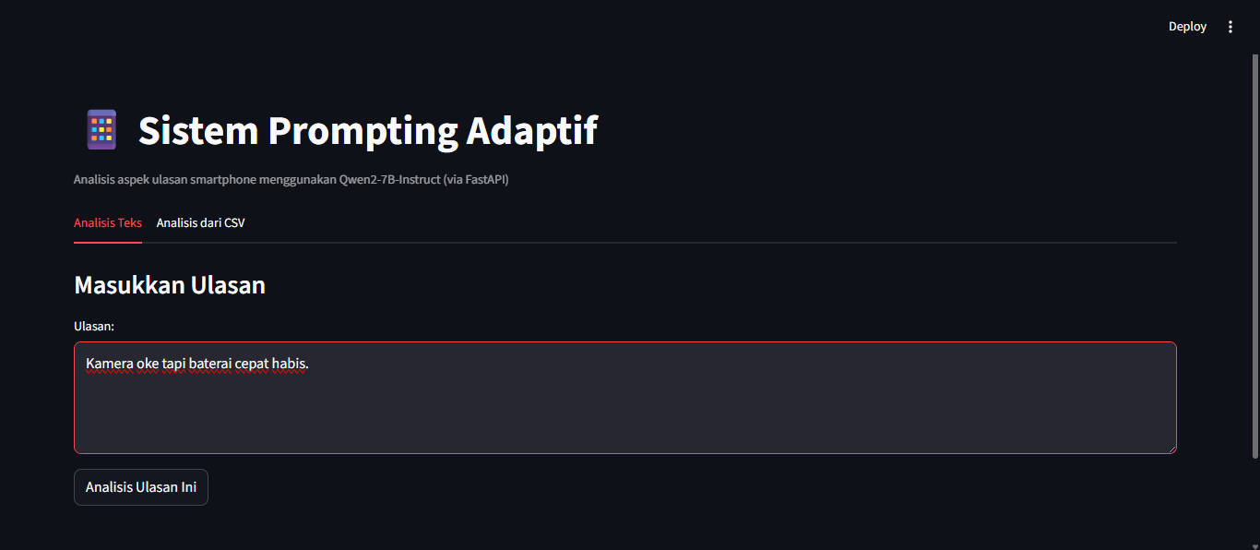
Gambar 1. Tampilan Halaman Utama Aplikasi

2. Skenario A: Menganalisis Teks Ulasan Tunggal
- Secara default, aplikasi akan terbuka pada tab "Analisis Teks".
- Ketik atau salin-tempel satu ulasan produk smartphone ke dalam kotak teks berlabel "Ulasan:".
- Klik tombol "Analisis Ulasan Ini".
- Sebuah indikator "Sedang menganalisis..." akan muncul selagi sistem memproses input. Ini mungkin memakan waktu beberapa detik.
- Setelah selesai, sebuah tabel yang berisi hasil analisis (termasuk ulasan asli dan aspek yang terdeteksi) akan ditampilkan di bawah tombol.

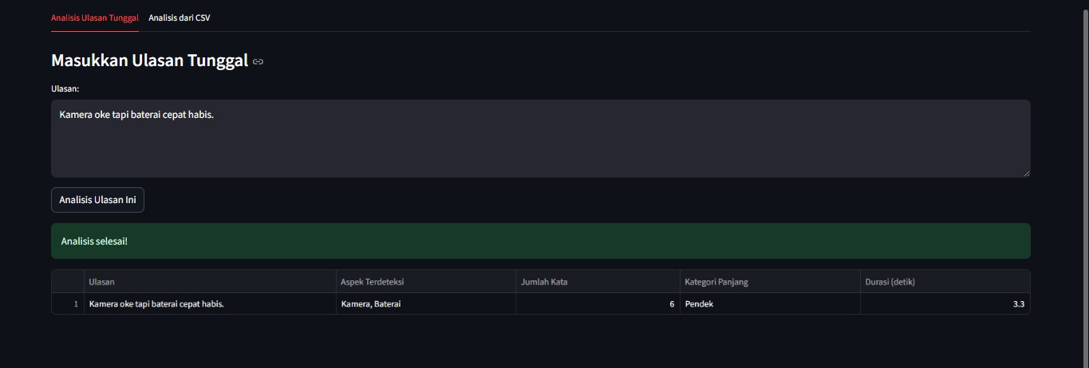
Gambar 2. Tampilan Hasil Analisis Teks Tunggal

3. Skenario B: Menganalisis Banyak Ulasan (Batch CSV)
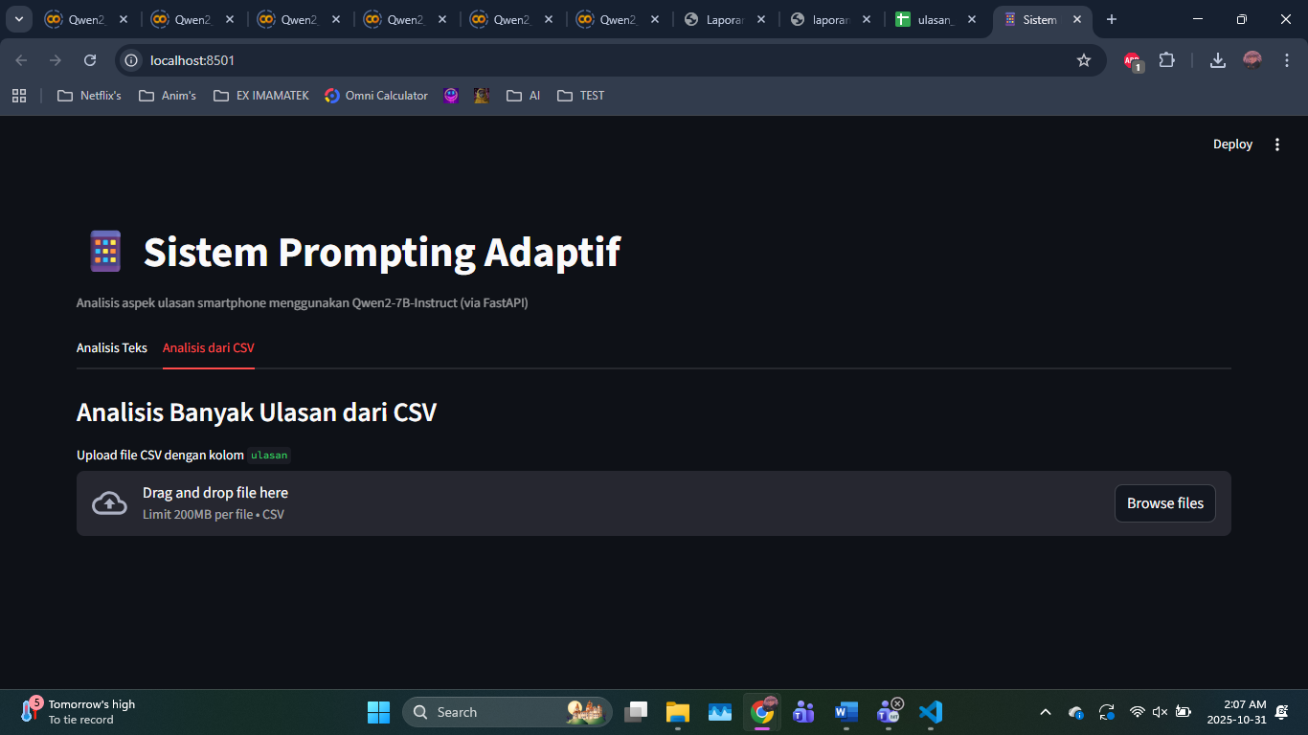
Gambar 3. Tampilan Awal Tab Analisis Batch

- Klik pada tab "Analisis dari CSV".
- Anda akan melihat sebuah komponen file uploader berlabel "Upload file CSV dengan kolom ulasan".
- Persiapan File: Pastikan file .csv Anda memiliki satu kolom yang berisi teks ulasan dengan nama header (kepala kolom) ulasan (huruf kecil). Jika tidak, sistem akan menampilkan pesan error.
- Klik tombol "Browse files" atau seret file CSV Anda ke dalam area uploader.
- Setelah file terunggah, aplikasi akan menampilkan jumlah ulasan yang terdeteksi dan sebuah tombol "Analisis Semua Ulasan".
- Klik tombol "Analisis Semua Ulasan" untuk memulai proses batch.
- Sebuah progress bar akan muncul, menunjukkan kemajuan analisis dari keseluruhan file.
- Setelah semua ulasan selesai dianalisis, sebuah tabel data yang komprehensif akan ditampilkan di halaman, berisi semua data asli dari CSV Anda ditambah kolom-kolom baru hasil analisis.
- Untuk menyimpan hasil ini, klik tombol "Download Hasil Analisis CSV". File hasil_analisis_aspek.csv akan otomatis terunduh ke komputer Anda.

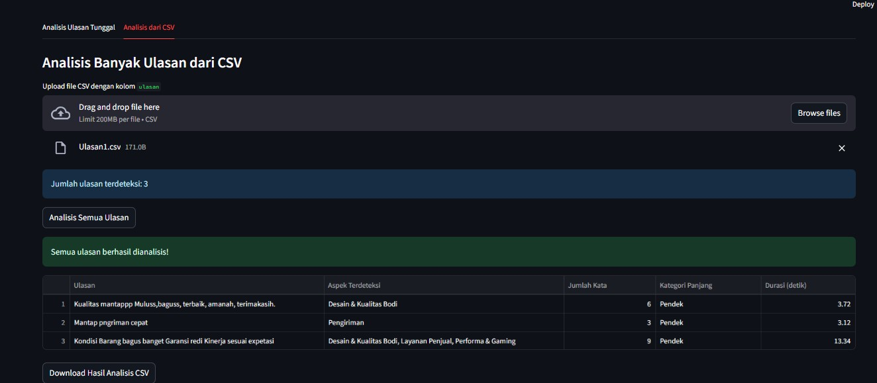
Gambar 4. Tampilan Hasil Analisis Batch dan Opsi Unduh

